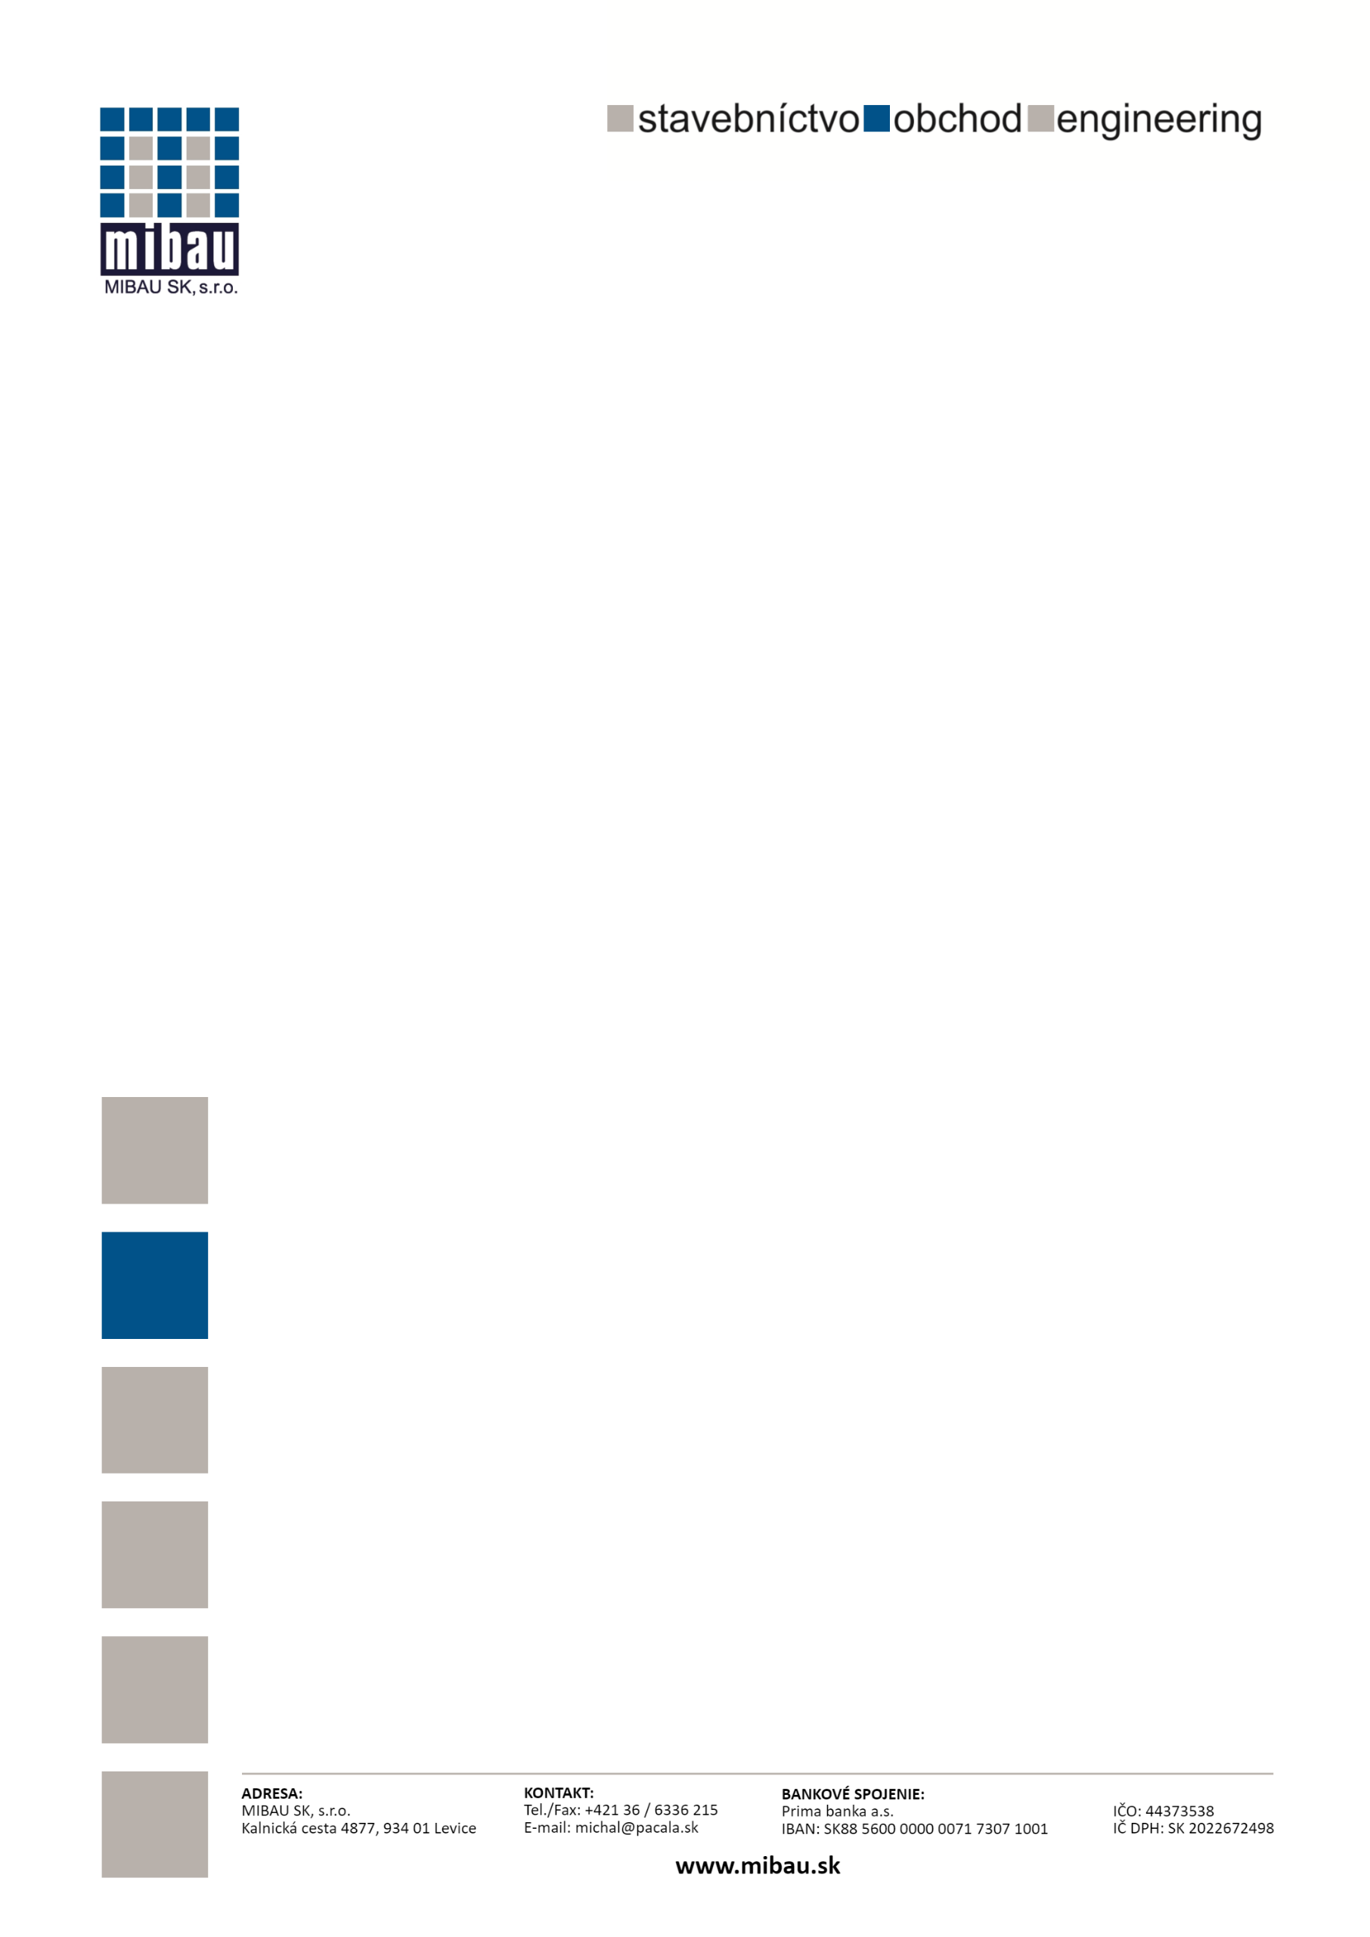

V Leviciach dňa 08.08.2008

**SKANSKA a.s.**

Staviteľská 28/A

845 45 Bratislava

Slovensko

Na základe...

**Informácia o spracúvaní osobných údajov**

(v súlade s čl. 13 nariadenia Európskeho parlamentu a Rady EÚ č. 2016/679 o ochrane fyzických osôb pri spracúvaní osobných údajov a o voľnom pohybe týchto údajov, ktorým sa zrušuje smernica 95/46/ES – General Data Protection Regulation, ďalej len „GDPR“)

**_____________________________________________________________**

**Prevádzkovateľ: MIBAU SK, s.r.o.**

**Kontaktné údaje prevádzkovateľa:** Kalnická cesta 4877, 934 01 Levice, IČO: 44 373 538, zapísaný v Obchodnom registri Okresného súdu Nitra, Oddiel: Sro, Vložka: 22998/N

**Kontaktné údaje prevádzkovateľa:** michal@pacala.sk

**Účel spracúvania:** spracúvanie dokumentov v zmysle Registratúrneho poriadku a registratúrneho plánu prevádzkovateľa, spracúvanie došlej a odoslanej pošty.

**Právny základ spracúvania:** spracúvanie je nevyhnutné na splnenie zákonnej povinnosti prevádzkovateľa podľa čl. 6 ods. 1 písm. c) Nariadenia Európskeho parlamentu a Rady (EÚ) 2016/679 o ochrane fyzických osôb pri spracúvaní osobných údajov a o voľnom pohybe týchto údajov najmä v zmysle zákona o archívoch a registratúrach

**Príjemcovia:** Slovenská pošta, Kuriérska služba, oprávnené orgány štátu

**Prenos osobných údajov do tretej krajiny alebo medzinárodnej organizáci**i: nevykonáva sa

**Doba uchovávania:** 10 rokov

**Požiadavka na poskytnutie osobných údajov a možné následky ich neposkytnutia:** poskytovanie osobných údajov je nevyhnutne spojené s výkonom pracovných úloh a administráciou korešpondencie odosielanej/prijímanej prevádzkovateľom. V prípade neposkytnutia osobných údajov nie je možné riadne plnenie povinností prevádzkovateľa.

**Automatizované rozhodovanie vrátane profilovania:** nevyužíva sa

**Práva dotknutej osoby:** Dotknutá osoba má **právo na prístup k osobným údajom**, **právo na ich opravu, vymazanie, obmedzenie spracúvania, právo svoj súhlas kedykoľvek odvolať a právo podať sťažnosť dozornému orgánu,** ktorým je Úrad na ochranu osobných údajov Slovenskej republiky.

Podrobné informácie o právach dotknutých osôb a o spôsobe ich uplatnenia sú uvedené na webovom sídle prevádzkovateľa http://www.mibau.sk/.